2021~2022(1)
《面向对象程序设计》
课程设计报告

姓名： 章永哲
学号： 202105010316
班级： 计算机213班
日期： 2022年12月21日
指导教师： 郑辛煜

课程设计的题目： MySTL
等级： 三
同组成员： 俞旦扬 孟祥伟
组长： 章永哲

- 本系统的设计（MySTL主要由容器，迭代器，算法三部分组成。）
本实验由头文件
Myalgorithm.h
Myvector.h
Mylist.h
Mystack.h
Mydeque.h
Mymap.h
和cpp文件
Test.cpp组成
1.1容器：容器选用了Vector，List，Deque，Stack，Map
1.2迭代器：迭代器属于对应容器。（注：容器适配器Stack没有迭代器。主要通过成员函数访问元素。）
1.3算法：主要实现了十二个主算法和辅助算法。
算法涵盖了不可变序列算法，可变序列算法，排序和搜索算法三大类。（不包括数值算法。）

- 本系统的实现过程
- 用到了文件读写，异常处理等知识。
- 容器和迭代器主要用类模板实现。
- Vector是线性容器,它的元素严格的按照线性序列排序,和动态数组很相似,和数组一样,它的元素存储在一块连续的存储空间中,这也意味着我们不仅可以使用迭代器(iterator)访问元素,还可以使用指针的偏移方式访问,和常规数组不一样的是,vector能够自动存储元素,可以自动增长或缩小存储空间。

- List通过定义一个结构体类型节点相连，NODE包括指向前一节点的指针，指向后一节点的指针，元素。List有头指针，尾指针，元素个数。和其对应的重载。

Stack不具有迭代器，是容器适配器，通过与Deque相同的成员函数实现基本功能。

Deque与vector写法基本相同，多了头部元素的增删功能，以及对部分功能进行了细微的调整。在写两者时，用到了可变参数模板：C++11的新特性可变参数模板能够让您创建可以接受可变参数的函数模板和类模板，上面的参数args前面有省略号，所以它就是一个可变模版参数，我们把带省略号的参数称为“参数包”，它里面包含了0到N（N>=0）个模版参数。模板参数包Args和函数形参参数包args的名称可以自己进指定。我们也可以通过sizeof获得参数包的个数，但注意格式：sizeof...(args)我们无法直接获取参数包args中的每个参数的，只能通过展开参数包的方式来获取参数包中的每个参数，这是使用可变模版参数的一个主要特点，也是最大的难点，即如何展开可变模版参数。语法并不支持使用args[i]这样方式获取可变参数。也不支持auto范围for的方式获取可变参数。
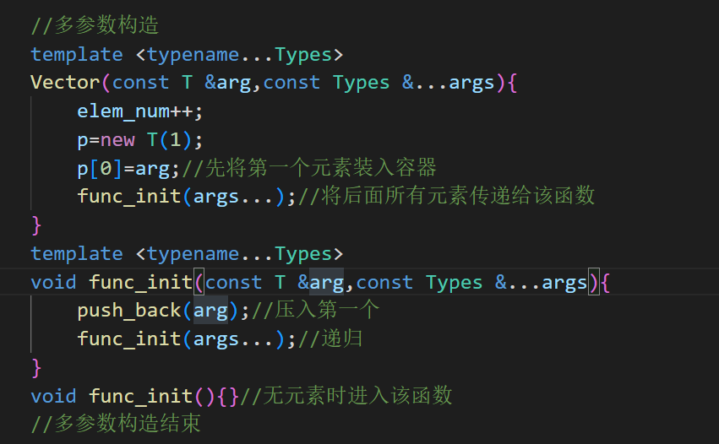

Map通过声明一个节点类Node，其中包括Key和对应的Value。Map的私有数据成员包括节点类型的指针（初值为Null）和元素个数，插入方式用pair将key与对应value存入node，实现映射功能。Map对于[]的重载：用数组的方式直接赋值map[x]=y将key值与value空值压入容器返回y的引用以供修改。简单来说,使用“map[x]”时，在容器中构建了键值对并返回空值value的引用，结合“=y”完成赋值。
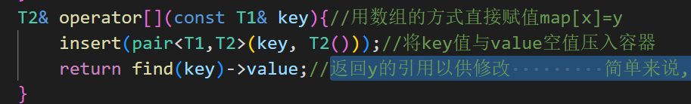
Map还具有成员函数show，可以将key与是value以规定格式输出：
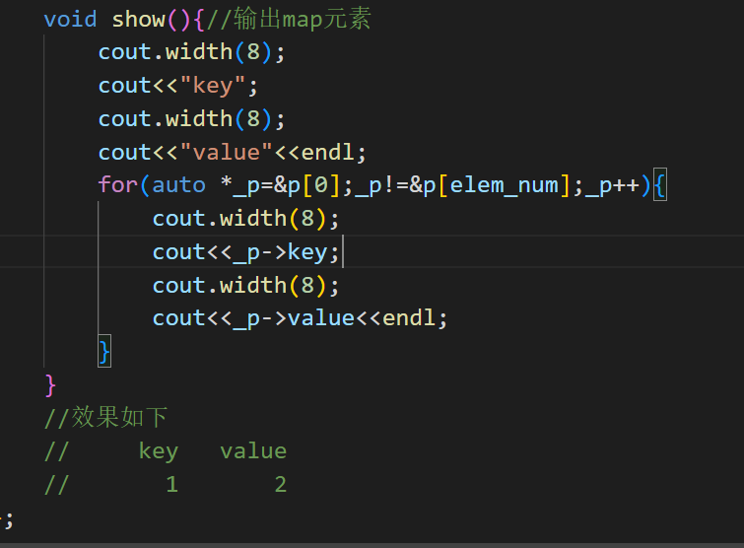功能：pair将一对值(T1和T2)组合成一个值，这一对值可以具有不同的数据类型（T1和T2），两个值可以分别用pair的两个公有函数first和second访问。
算法以函数模板为基础，实现了对容器的各种操作。主要包含了不可变序列算法，可变序列算法，排序和搜索算法三种算法。

- Binary-search，利用二分查找的方法实现对有序区间内元素的查找。其中包含了lower_bound&upper_bound两种方法。
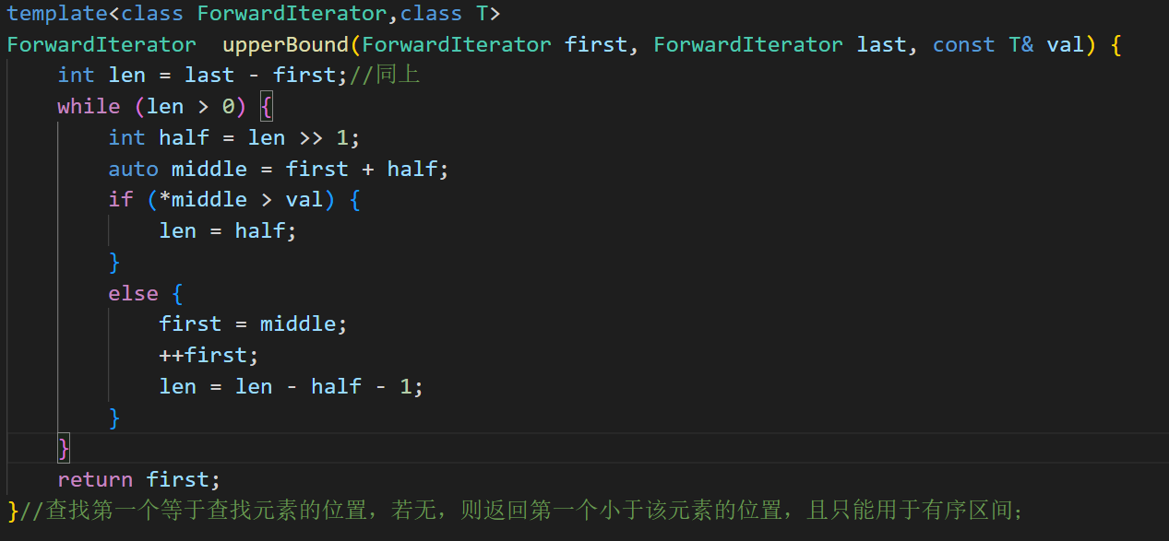
- Rotate，通过迭代器实现对目标值前后的元素进行翻转，将目标值前面的元素依次置换到目标值后方。
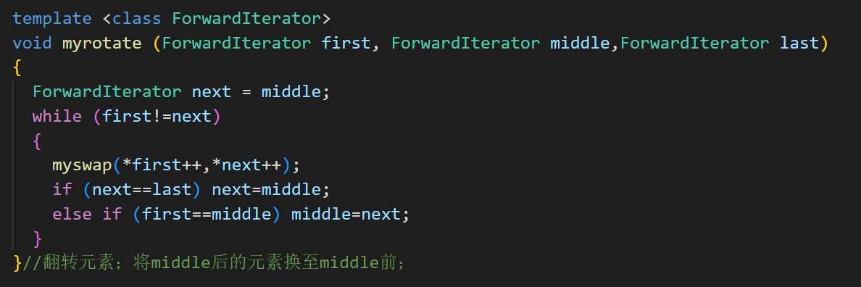
- Search-n，返回搜索区间内，目标元素出现的总次数以及各自位置，若查无此元素，则通过异常处理的方法抛出异常为“查无此元素”。
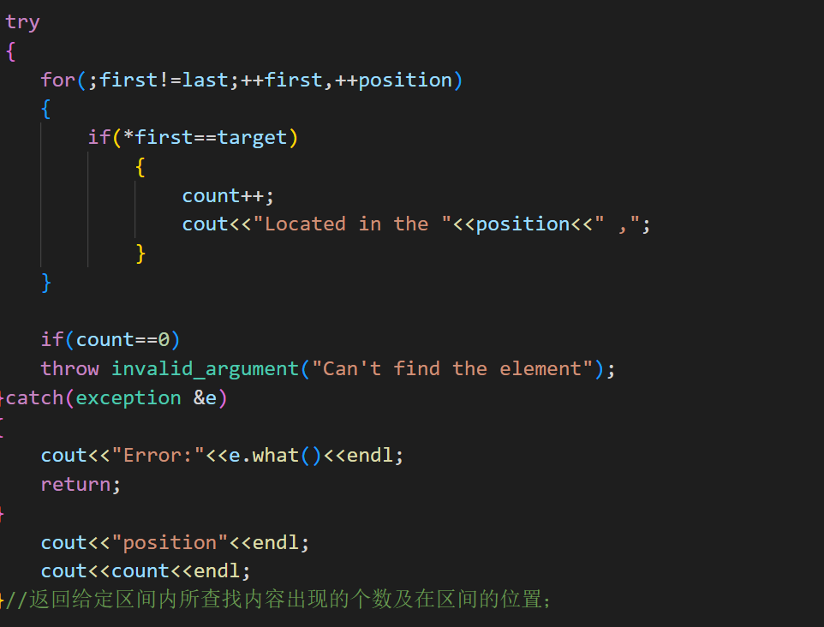
- Generate_n根据用户想要的方法对区间元素进行更改。
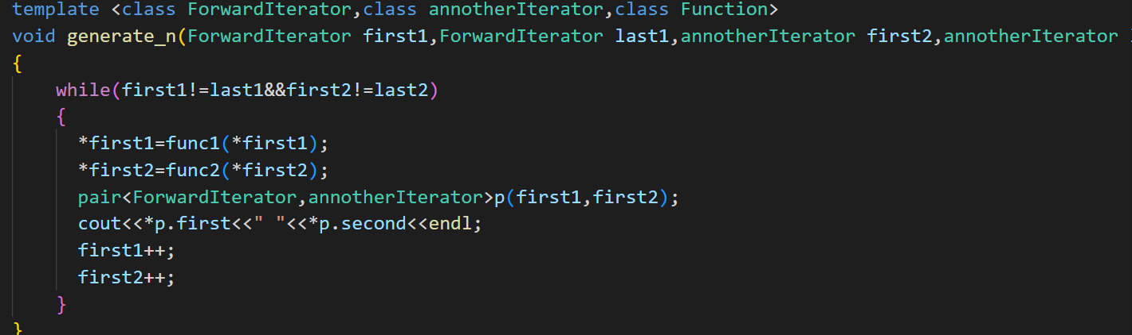
- Replace_if如果区间内的元素为负数，置其为0；
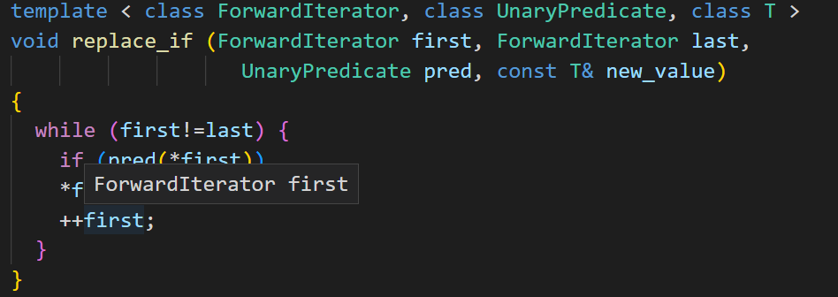
- Mycopy将选定区间内元素拷贝至另一个容器。
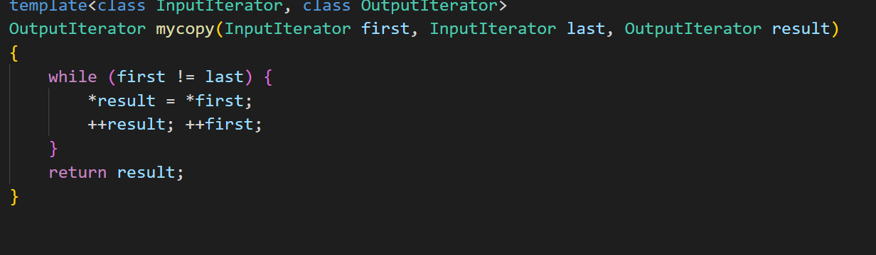
- Mysort用冒泡排序顺序或逆序两种方式对元素进行排序。
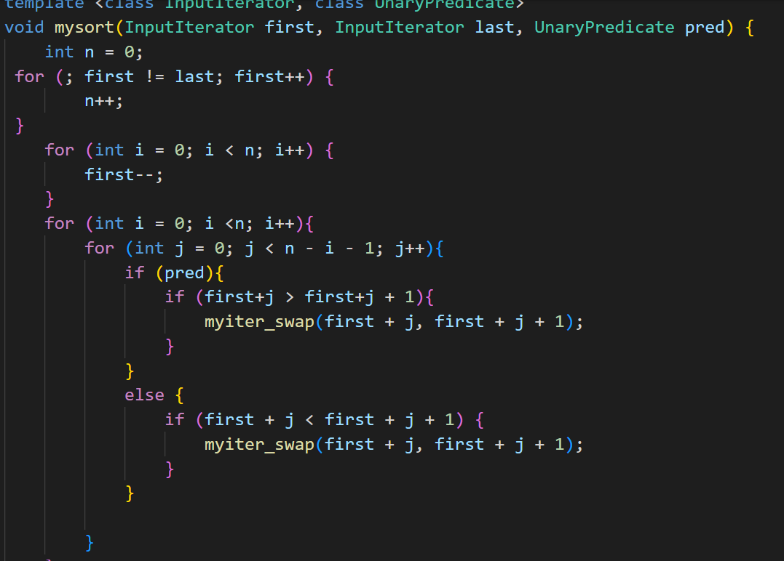
- Myfind_if遍历查找整个容器，返回指向第一个满足函数对象的值的迭代器，否则返回指向最后一个值的迭代器。
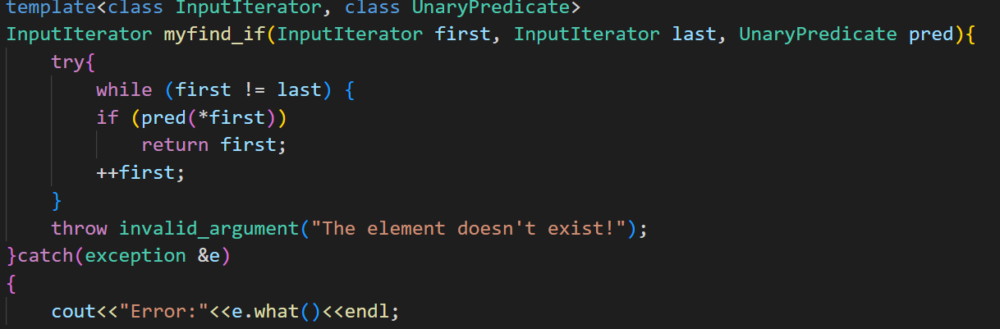
- Mymismatch遍历查找两个容器，返回第一个找到的两个空间中满足函数对象的元素，返回迭代器对。
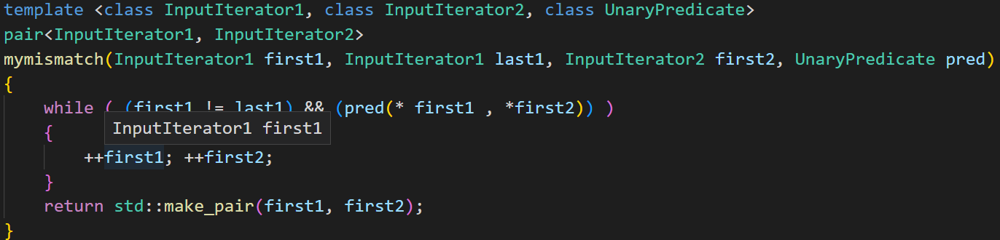
- remove_copy将[First,last)区间里面的值赋值到result开始的位置上，除了函数对象比对结果为false的值。
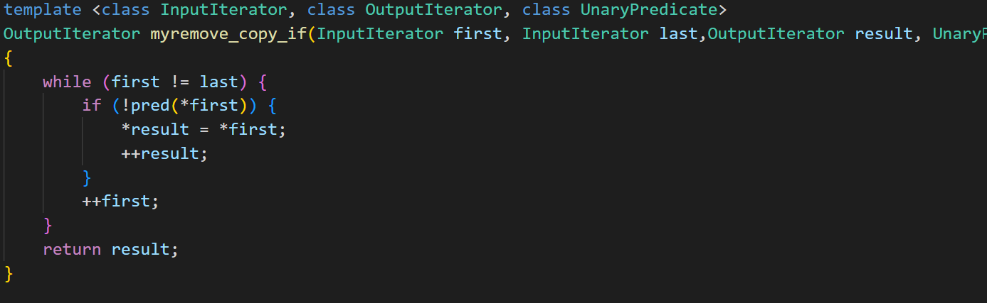

- 本系统的运行结果
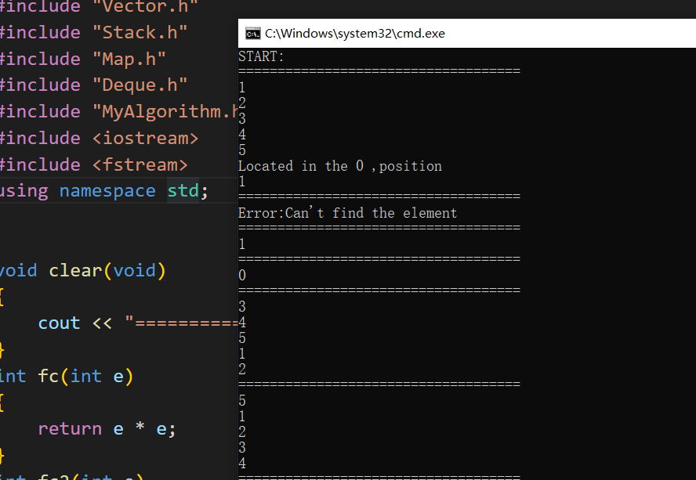
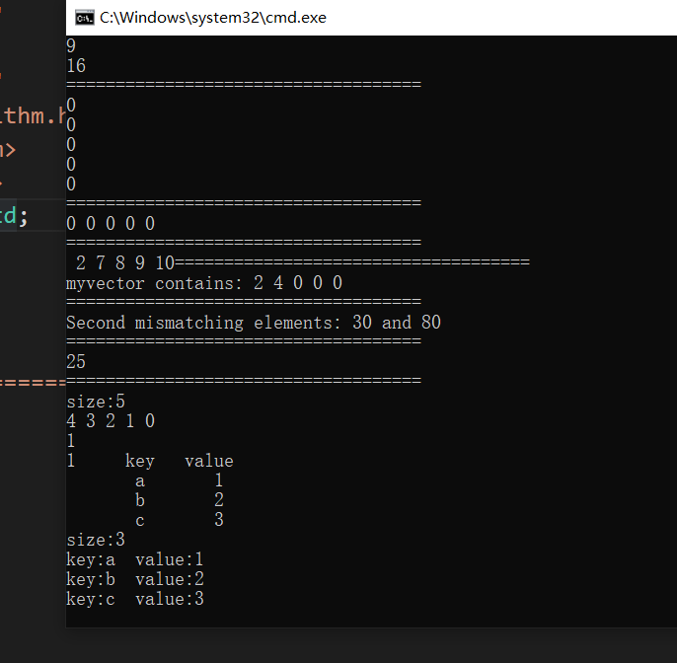

四、总结与心得
完成本次课设之后，我们均对STL库有了进一步的认知，看懂了其中许多巧妙的地方，发现自己与顶级程序员的差距。在写容器和迭代器时，我们主要将他们以类模板的形式编写，根据平时的经验，将常用的运算符重载，经查阅资料，完善了剩余运算符的重载。这主要由组长完成。据我们了解，STL总共有70多种算法，我们仅仅选择了其中十几种，在这个过程中，我们主要用的函数模板的方法去实现算法以适用于各个场景，编写可变序列算法时，我们被一个小bug卡了将近一周，后来才发现end（）这个迭代器指向内容为空。在这个问题解决后，之后的编写排序和查找算法时便变得简单，只是将以前写过的算法和功能用函数模板的方式呈现。在最后将算法与容器结合的过程中，我们发现了两者不兼容的问题，于是又将少的功能完善，最终能够运行。由于时间有限，我们并没有编写数值算法。在整个编写过程中，我们发现了STL的编写的复杂型和难度之高，几经卡壳，因为水平有限，最终我们只能以比较简单的形式写出初学者容易看懂理解的形式，同时能实现部分功能的C++标准库。

